台南應用科技大學

校園臨時性食品攤商活動辦理須知
活動承辦單位請於邀請攤商前確認應備資料，並於活動前一週完成送件。隨附檢核表供逐項確認。

一、活動前資料準備
活動承辦單位邀請食品攤商時，請先告知攤商應備文件及繳交期限，並確認其能配合校園餐飲衛生管理規定。
請於活動前一週彙整下列資料，連同檢核表送交身心健康中心衛生保健辦公室確認：
- 校園臨時性食品製作及販售活動申請表
- 校園臨時性食品製作及販售活動名單
- 各攤商須提供電子檔資料如下 : (如說明五)
(1)食品業者登錄證
(2)產品責任保險資料
(3)活動當日販售品項（菜單）
【說明】第1、2項表單請至身心健康中心衛生保健辦公室領取或網站「表單下載」專區下載。相關資料如有缺漏，請承辦單位協助攤商補齊；未完成資料確認的攤商，不得進駐校園販售。

二、活動當日注意事項
- 食品留樣：請攤商依規定留樣餐檢（應至少 250 公克重），並由活動承辦單位協助送至身心健康中心衛生保健辦公室存放。
- 餐飲衛生：攤商應維持食品製作、保存及販售場所衛生，並配合本中心承辦人現場進行餐飲衛生管理稽查。
- 一次用飲料杯：販售飲料的攤商應配合臺南市相關規定，不得提供塑膠一次用飲料杯。

三、檢核表
活動承辦單位請依隨附檢核表逐項確認相關繳交資料，再將檢核表與相關文件一併送交身心健康中心衛生保健辦公室進行確認。
四、相關資料繳交流程
- 活動承辦人填妥申請表。
- 收齊各攤商應備資料(食品業者登錄證、產品責任保險資料及活動當日販售品項)，並以「一廠商一資料夾」的方式整理。資料夾請以廠商名稱命名，再上傳至雲端（如圖示）。
- 將申請表、雲端資料夾連結及檢核表繳交衛生保健辦公室承辦人確認。
- 衛生保健辦公室承辦人確認資料齊全後，將通知活動承辦人；如需補件，也會告知應補資料。
** 圖示
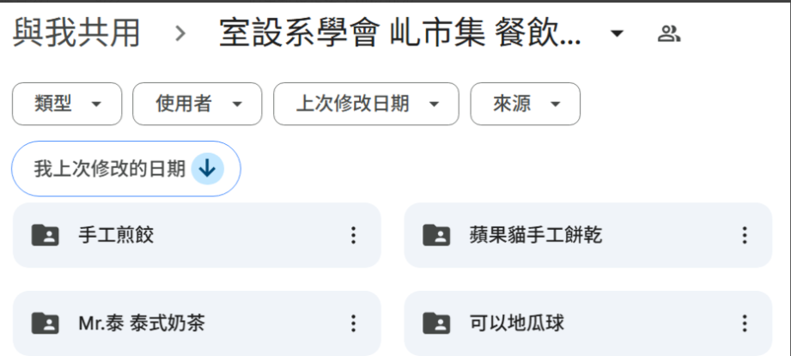

五、攤商繳交文件說明

- 食品業者登錄證
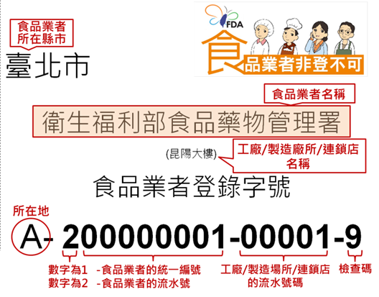

為利於確實掌握食品業者資訊，提升食品衛生管理效率，維護國人飲食衛生安全與健康，按照衛福部於 115 年 01 月 05 日發布訂定「食品業者登錄辦法」，
應實施登錄之食品業者如未在期限前完成登錄作業且屆期未改，將依「食品安全衛生管理法」處新台幣 3 萬元以上 300 萬元以下罰鍰。

- 產品責任保險資料
保障企業因產品缺陷（設計、製造、標示錯誤）導致第三人傷亡或財物損失，需承擔法律賠償責任的保險。
特別是食品業者，依食安法規範必須投保才能銷售，未投保最高可處新台幣 300 萬元罰鍰。

- 活動當日販售品項（菜單）
請提供廠商於販售當日實際販賣之品項（菜單），以利活動前資料確認及活動當日衛生管理。

